Sinh thời, chủ tịch Hồ Chí Minh kính yêu của chúng ta đã dạy “mỗi người dân mạnh khỏe là cả đất nước mạnh khỏe, mỗi một người dân yếu ớt làm cho đất nước yếu ớt đi’’. Với mục tiêu giáo dục toàn diện, bên cạnh việc thực hiện nhiệm vụ giảng dạy giáo dục thể chất trong giờ chính khóa theo đúng quy định của Bộ Giáo dục & Đào tạo, những năm qua, Ban giám hiệu trường THCS Vạn Phúc luôn dành sự quan tâm đặc biệt tới công tác phát triển phong trào thể dục thể thao, rèn luyện thể chất, nâng cao thể lực cho học sinh. Bên cạnh đó, nhà trường cũng xây dựng nhiều câu lạc bộ thể thao, thu hút đông đảo các học sinh tham gia luyện tập thường xuyên như: bóng rổ, võ thuật, cờ vua, cầu lông...
Thực hiện theo lời dạy của Người, trong những năm qua trường THCS Vạn Phúc luôn đẩy mạnh các phong trào hoạt động thể dục thể thao. Tại các đại hội TDTT hằng năm, đội tuyển của nhà trường đã mang về nhiều thành tích cao, góp phần không nhỏ vào thành tích chung của nhà trường. Nhằm tiếp tục đẩy mạnh phong trào tập luyện thể dục thể thao và tạo nên một sân chơi bổ ích cho các em học sinh, sáng ngày 18/3/2023, trường THCS Vạn Phúc đã long trọng tổ chức Lễ khai mạc Hội khỏe Phù Đổng cấp trường năm học 2022 – 2023.

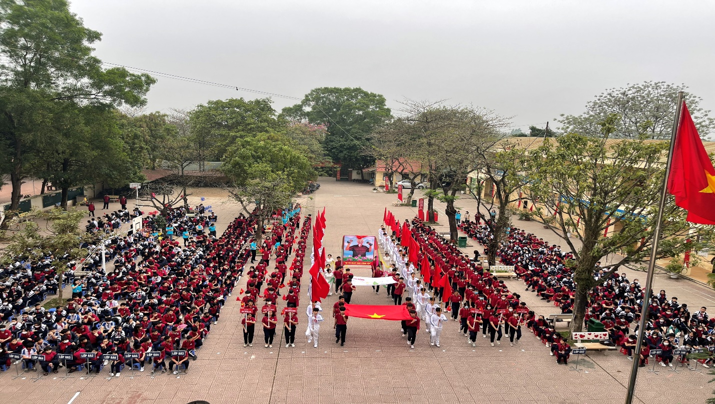

Phát biểu khai mạc buổi lễ, cô giáo Đặng Thị Thảo, Bí thư chi bộ, Hiệu trưởng nhà trường, Đại diện Ban tổ chức Hội khỏe Phù Đổng cấp trường đã đánh giá cao tinh thần tập luyện của học sinh toàn trường. Các em đã chuẩn bị tốt mọi mặt để tham gia thi đấu tại Hội khỏe Phù Đổng. Đồng thời, cô giáo đã động viên, khích lệ các vận động viên bình tĩnh, tự tin, thi đấu hết mình với tinh thần đoàn kết, chiến thắng; các trọng tài làm việc trung thực thẳng thắn, các cổ động viên cổ vũ nhiệt tình… để Hội khỏe Phù Đổng cấp trường thành công tốt đẹp.

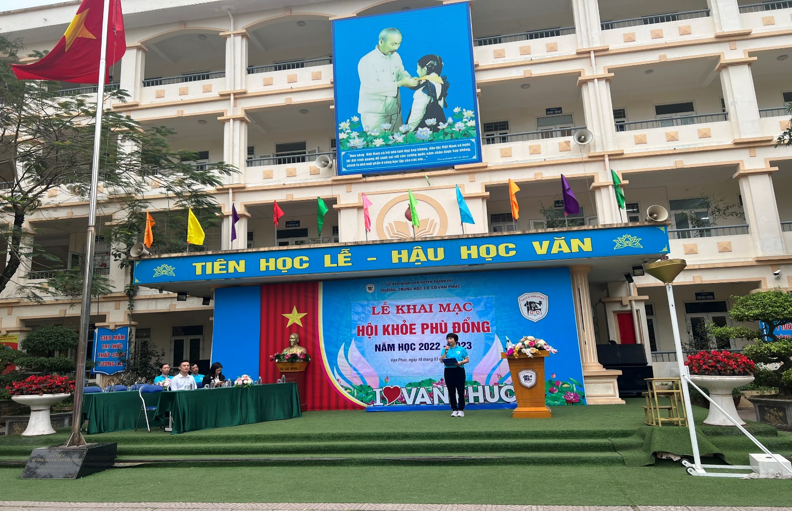

Là người cầm cân nảy mực, đảm bảo công minh, khách quan trong tất cả các nội dung thi đấu, với tinh thần thượng võ, trung thực, cao thượng, luôn chấp hành nghiêm nội quy, điều lệ của Ban tổ chức giải và giữ vững kỉ luật trong thi đấu, trọng tài- thầy giáo Nguyễn Văn Lộc đã đại diện cho tổ trọng tài lên tuyên thệ.
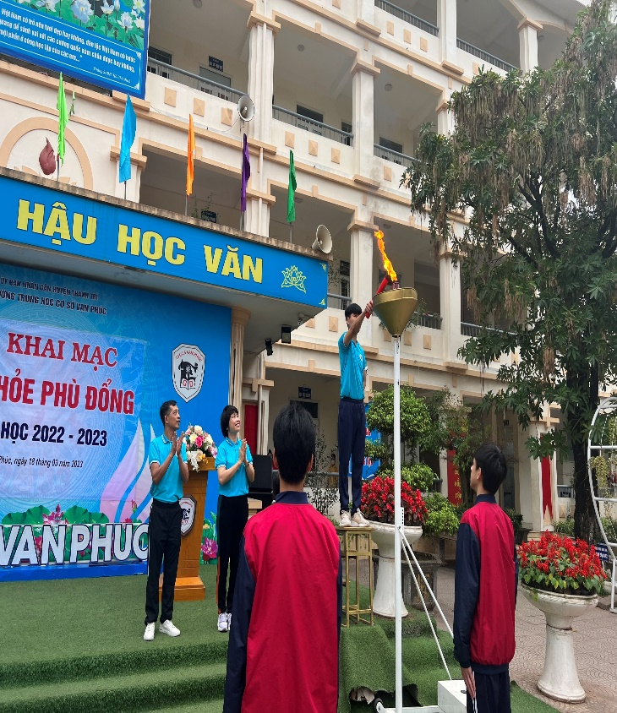 | 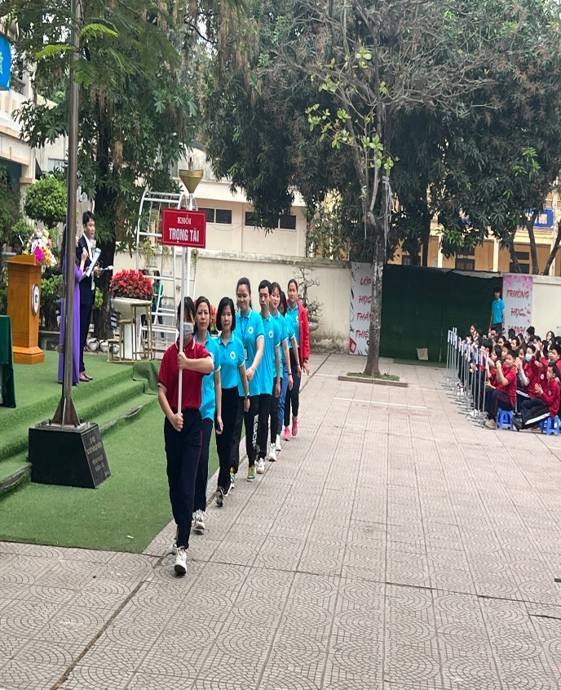

Với tinh thần thể thao đoàn kết, trung thực, giành nhiều thành tích cao trong Hội khỏe Phù Đổng, em Hoàng Minh Phương - đại diện cho các vận động viên đã phát biểu quyết tâm thi đấu. Lời tuyên thệ của trọng tài và lời hứa của vận động viên chính là nguồn cổ vũ tinh thần to lớn cho các vận động viên tham gia Hội khỏe Phù Đổng.
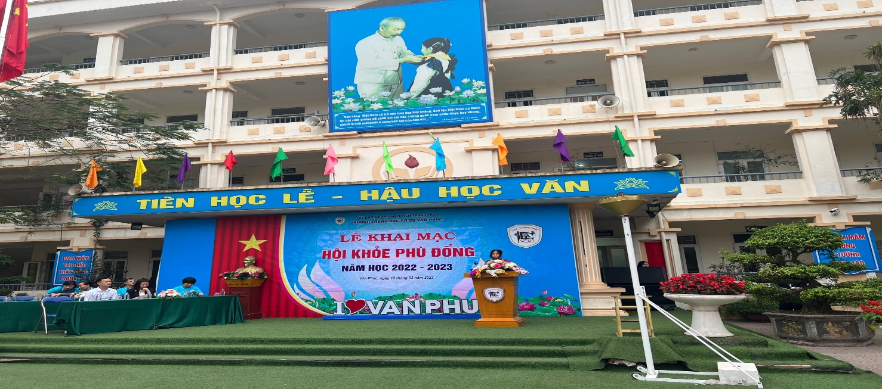
Tiếp nối chương trình, các em học sinh trường THCS Vạn Phúc đã gửi tới các quý vị đại biểu, các thầy cô giáo và các em học sinh những tiết mục đồng diễn văn nghệ, võ thuật vô cùng đặc sắc, hấp dẫn.
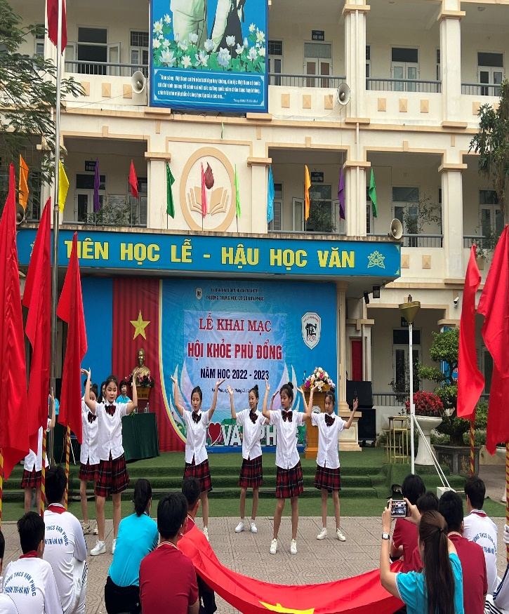 | 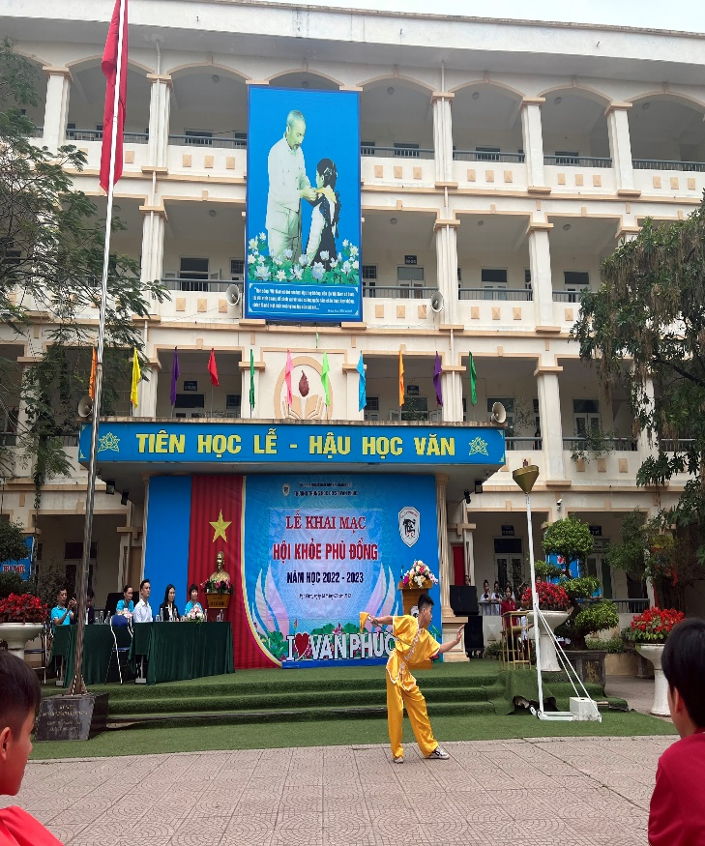
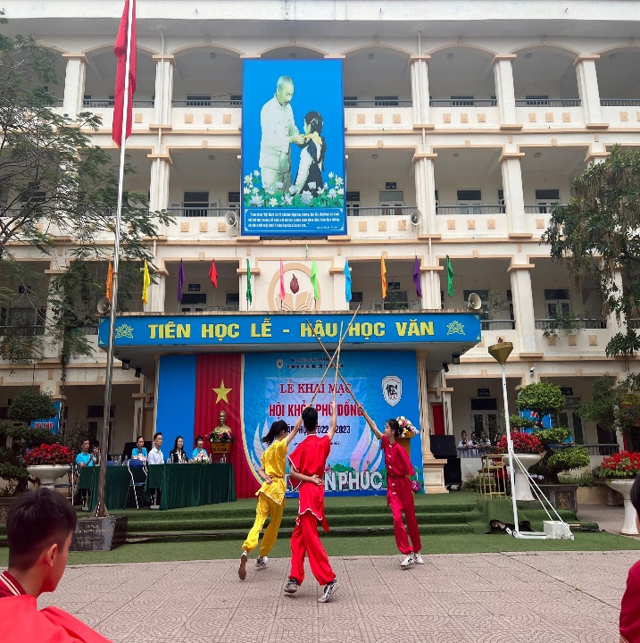 | 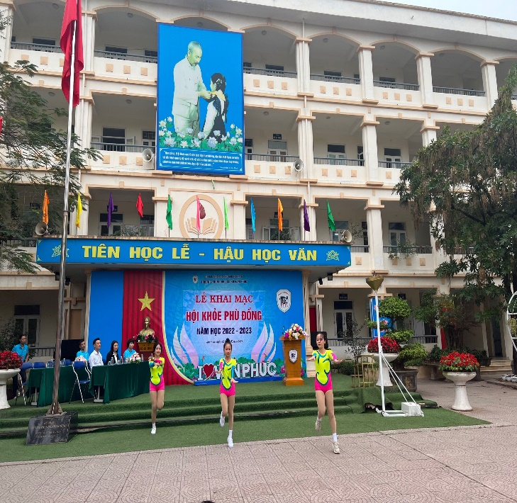

Ngay sau lễ khai mạc, các trận thi đấu kéo co giữa hai khối 8, 9 và phần thi mặc quần áo theo tiếng nhạc của khối 6, 7 diễn ra với sự cổ vũ nhiệt tình của các cổ động viên. Không khí thi đấu rất sôi nổi, hào hứng. Đây là một hoạt động thể dục thể thao thiết thực, bổ ích, tập hợp đông đảo các em học sinh tiêu biểu ở các lớp, thông qua đó nhà trường tiếp tục tuyển chọn, bồi dưỡng, tập luyện để nâng cao hơn nữa về năng lực thi đấu cho các em.
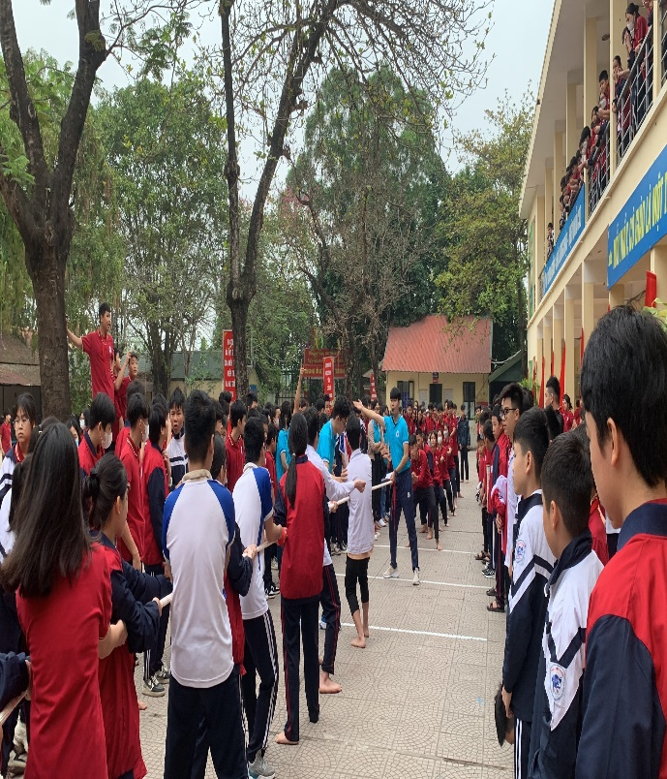 | 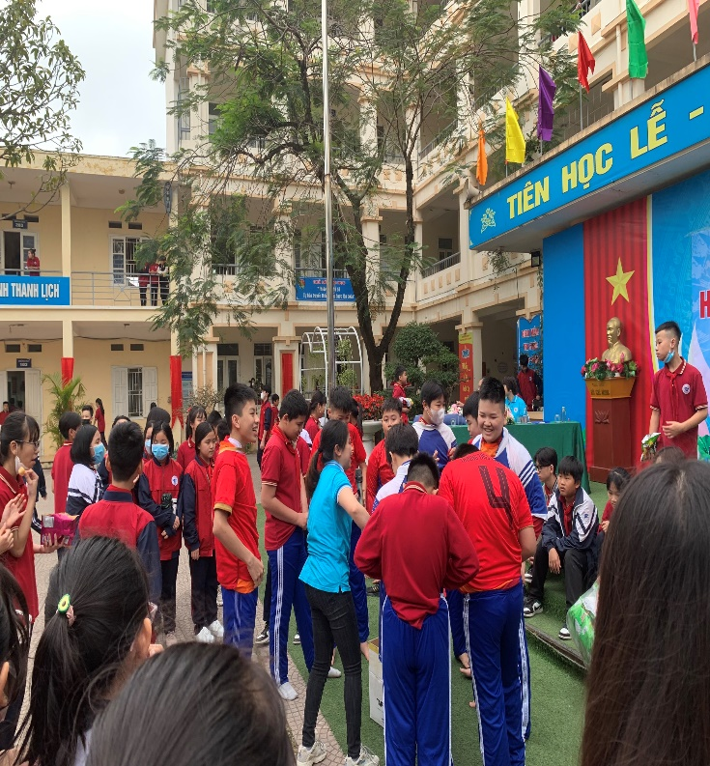

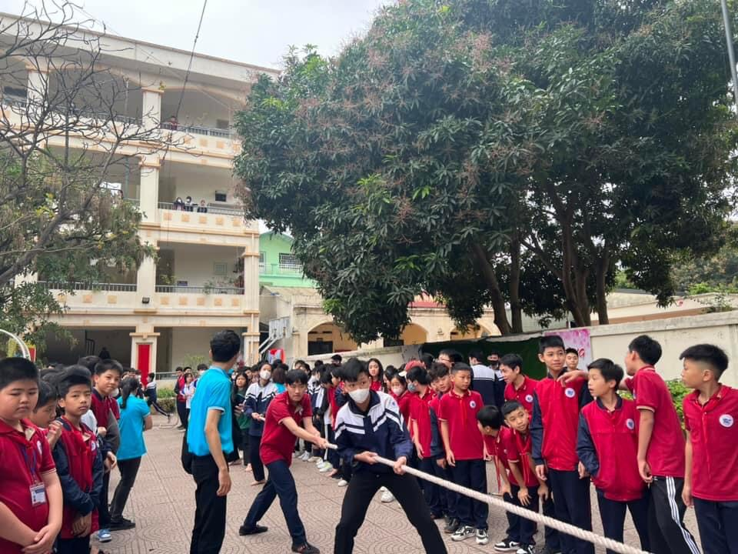 | 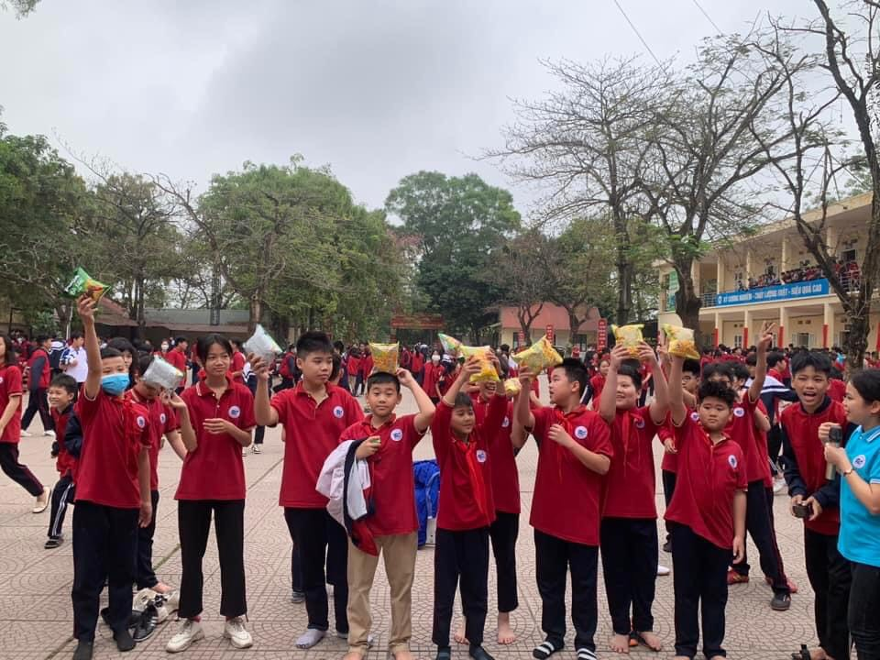

Hội khỏe Phù Đổng trường THCS Vạn Phúc đã thành công tốt đẹp trong niềm hân hoan của thầy và trò. Hội khỏe Phù Đổng năm nay của trường đã thực sự để lại ấn tượng tốt đẹp và nhiều ý nghĩa cho toàn thể cán bộ, giáo viên và học sinh, là nguồn cổ vũ, động viên thầy cô và các em học sinh cùng nhau cố gắng học tập, rèn luyện để trở thành những con người có đầy đủ “Đức, Trí, Thể, Mỹ” nhằm xây dựng và bảo vệ Tổ quốc sau này.

